DIARIO DEL PROGETTO

**23/02**

ATTIVITA’: Creazione repository e account Trello e Jira.

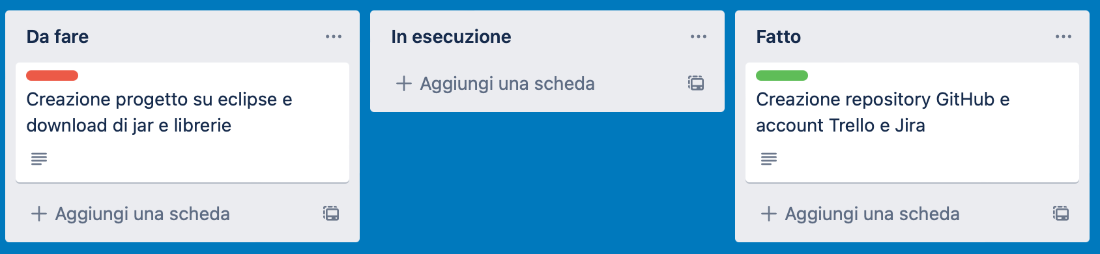BACKLOG:

COMMIT: <https://github.com/MariannaGimigliano/Progetto_IngegneriaSW/commit/dca6faa398d9952b4ab310be9082f2cced012fb8>

RUOLI:

Daghia – Scrum Master, Gimigliano – Development Team, Zauli - Product Owner

**09/08**

ATTIVITA’: Creazione progetto, download e studio del funzionamento delle librerie aggiuntive per il progetto. Creazione scheletro documentazione.

BACKLOG:

COMMIT:

<https://github.com/MariannaGimigliano/Progetto_IngegneriaSW/commit/4c83672aab193906ef8e9ed20c5e166f582bba54>

RUOLI:

Daghia – Scrum Master, Gimigliano – Development Team, Zauli - Product Owner

**12/08**

ATTIVITA’: Studio della strutturazione di un progetto gwt. Creazione pagina di home lato xml e lato java.

BACKLOG:

COMMIT: <https://github.com/MariannaGimigliano/Progetto_IngegneriaSW/commit/960ea87e523e19f5b297ea1138fb5c44e59fe851>

RUOLI:

Daghia – Scrum Master, Gimigliano – Development Team, Zauli - Product Owner

**17/08**

ATTIVITA’: Creazione di tutte le pagine grafiche per un utente generico. Creazione delle classi per ogni oggetto dell’applicazione (es Utente.java, Corso.java, ecc). Primi approcci al funzionamento del database.

BACKLOG:

COMMIT:

<https://github.com/MariannaGimigliano/Progetto_IngegneriaSW/commit/f77b3ff8e9448b348211f0c2cb27e4504531d729>

RUOLI:

Daghia – Scrum Master, Gimigliano – Development Team, Zauli - Product Owner

**18/08**

ATTIVITA’: Creazione di tutte le pagine grafiche per un utente studente.

BACKLOG:

COMMIT:

RUOLI:

Daghia – Scrum Master, Gimigliano – Development Team, Zauli - Product Owner